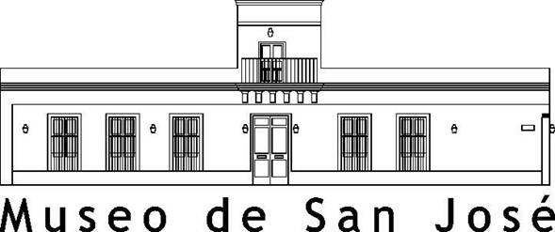
Juventudes Musicales del Uruguay
Filial San José
“Daisy Herbón”

Juventudes Musicales del Uruguay, Filial San José “Daisy Herbón”
Y
EL MUSEO DE SAN JOSÉ,
invitan a “TANGOS, VALsES Y MILONGAS DEL AYER”
CaRLOS BALBI (PIANO) Y MARTÍN CASTILLO (CLARINETE)

Domingo 14 de julio de 2019. Hora: 18.30.
Sala Manuel Cobas del Museo de San José, en calle Dr. Becerro de Bengoa 493. Entrada libre.

Programa:

Carlos Gardel: “Volver”.
Canaro, Mores y Pelay: “Adiós pampa mía”.
Pascual De Gullo: “Lágrimas y sonrisas” (vals).
Carlos Gardel: “El día que me quieras”.
Rosita Melo: “Desde el alma” (vals).
Mariano Mores: “Uno”.
Carlos Gardel:“Lejana tierra mía”:
Francisco Canaro: “Yo no sé qué me han hecho tus ojos” (vals).
Julio César Sanders: “Adiós muchachos”.
José Padula: “9 de Julio”.
Carlos Gardel: “Por una cabeza”.
Antonio Sureda: “Ensueño” (vals).
Enrique S. Discépolo: “Cambalache”.
Mariano Mores : “El firulete”.
Gerardo Matos Rodríguez: “La cumparsita”.

